COMENTARIOS A LA OBRA **GUÍA ARQUEOLÓGICA DE CÓRDOBA** CUYO AUTOR ES EL DR. D. DESIDERIO VAQUERIZO GIL

ASIGNATURA: ARQUEOLOGÍA DE ROMA

PROFESOR: DR. D. ÁNGEL VENTURA VILLANUEVA

ALUMNO: ENRIQUE GÓMEZ LINDO

4º HUMANIDADES

FACULTAD DE FILOSOFÍA Y LETRAS

UNIVERSIDAD DE CÓRDOBA

**DIGAMOS QUE ES UNA INTRODUCCIÓN**

La importancia de este libro radica en el protagonista, la ciudad de Córdoba, que por cuyo pasado discurre gran parte del protagonismo de la historia de este país, puesto que fue capital de provincia en tiempos del imperio romano, asimismo capital de al-andalus.

Como el autor apunta, Dr. D. Desiderio Vaquerizo Gil, la investigación arqueológica tiene sentido cuando revierte en la sociedad, como es el caso del libro que nos ocupa que con la fundamentación científica que lo sustenta llega al gran público de forma amena y con el fin de divulgar el patrimonio arqueológico cordobés.

**[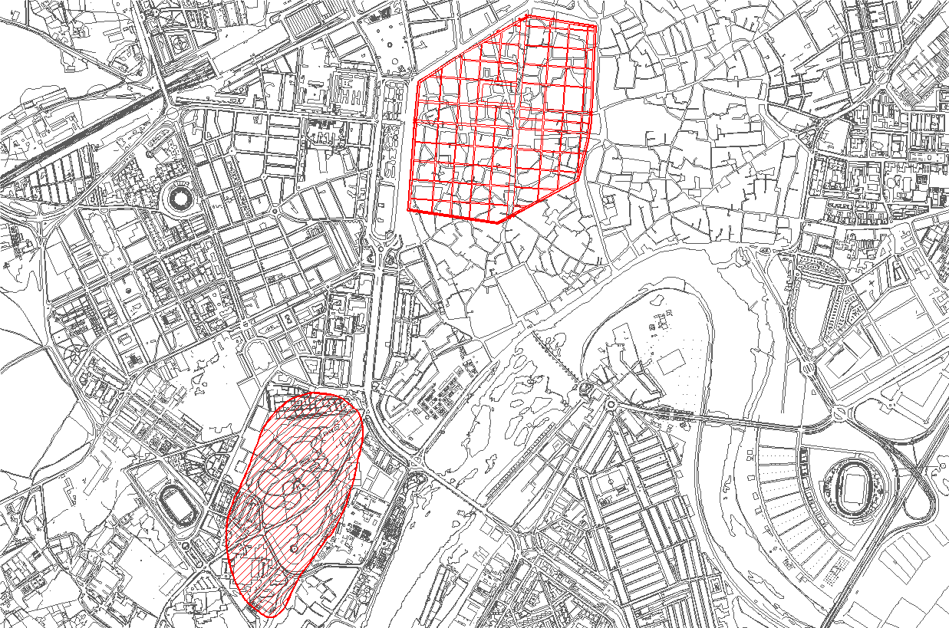](http://doc.union.edu/Spain/Project/maps2004/old_maps/preroman%20corduba.htm)**[**CORDUBA PRERROMANA:**](http://cordobapedia.wikanda.es/wiki/C%C3%B3rdoba_Prerromana)El nombre de la ciudad, Corduba, deriva del nombre indígena, se localizaba en la zona conocida actualmente como Parque Cruz Conde (en la denominada “[Colina de los Quemados](http://bib.cervantesvirtual.com/portal/simulacraromae/cordoba/online/f10.pdf)”), comienza un lento asentamiento en el [Calcolítico](http://es.wikipedia.org/wiki/Edad_del_Cobre), que se prolonga hasta el [Bronce Final](http://es.wikipedia.org/wiki/Edad_del_Bronce). Durante el [período orientalizante](http://es.wikipedia.org/wiki/Per%C3%ADodo_orientalizante) se configura como una población netamente urbana. Su economía ha pasado de ser agropecuaria, a incluir el [aprovechamiento minero](http://www.raco.cat/index.php/Empuries/article/viewFile/117297/288006), así como su comercialización con los pueblos venidos del Mediterráneo oriental, como demuestra los hallazgos encontrados de cerámica griega procedentes del Ática desde mediados del s. V. a de C. La [Corduba turdetana](http://es.wikipedia.org/wiki/Turdetania) se muestra ya integrada en los circuitos comerciales. Las últimas intervenciones arqueológicas ha venido a documentar la pervivencia del poblado indígena con posterioridad a la fundación del nuevo núcleo romano, conformándose una doble ciudad **(dípolis)** que se mantiene más de un siglo, ya que la [cerámica campaniense](http://es.wikipedia.org/wiki/Cer%C3%A1mica_campaniense) recuperada documenta su permanencia por lo menos hasta los primeros años del s. I. a.n.e.

[**CORDUBA ROMANA**](http://www.artencordoba.com/CORDOBA-ROMANA/Index-Cordoba-Romana.html)

La fundación de Corduba se lleva a cabo a mediados del siglo II a.n.e., y es el general [Claudio Marcelo](http://es.wikipedia.org/wiki/Marco_Claudio_Marcelo_%28c%C3%B3nsul_166_a._C.%29), siendo ésta en 169 o 152 a.n.e.. Detenta casi desde su fundación la capitalidad de la [Hispania Ulterior](http://es.wikipedia.org/wiki/Hispania_Ulterior).

[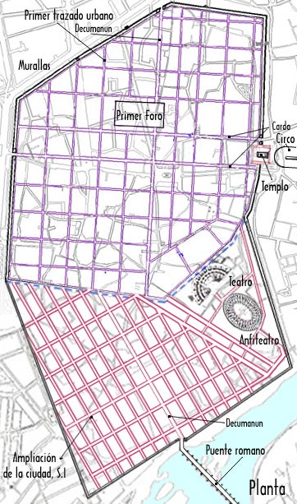](http://www.spanisharts.com/arquitectura/imagenes/roma/ciudad_corduba.html)La información y restos arqueológicos son escasos de la época republicana (218-45 a.n.e.)Es escasa la información de época Republicana. [La pugna de poder en Roma](http://es.wikipedia.org/wiki/Segunda_Guerra_Civil_de_la_Rep%C3%BAblica_de_Roma), a mediados del siglo I a.n.e., afecta también a las provincias y Corduba opta por apoyar a los pompeyanos en la guerra contra César, la República romana toca a su fin. Corduba es asediada y conquistada, parte su población masacrada, y entra en recesión. Vuelve a cobrar importancia cuando Augusto instala, mediante [deductio](http://gredos.usal.es/jspui/bitstream/10366/73443/1/Las_%22deductiones%22_de_colonias_y_la_Lex_U.pdf), a los veteranos de guerra en la ciudad dándoles tierras y confirmándola como [Colonia Patricia](http://uco-es.academia.edu/AngelVenturaVillanueva/Papers/875416/Una_lastra_campana_en_Corduba._Asinius_Pollio_el_auguraculum_y_la_deductio_de_Colonia_Patricia).

Con el tránsito del s. II al I a.n.e. Corduba vive un crecimiento hacia el rio y se monumentaliza. Se aumenta el foro a imitación del Foro de Augusto y se crean otros nuevos, se reorganizan las vías, se crean nuevos edificios para espectáculos y se acondiciona el primer acueducto.

El ennoblecimiento de la ciudad se ve acompañado por el desarrollo del hábitat privado (domus, insulae…) adornándolo con jardines y estatuas a imitación de Roma.

Esa ciudad permanecerá hasta el s. III. En esta época el esplendor vuelve a decaer y pierde la capitalidad de la provincia. En este panorama se construye el palacio de Maximiano Hercúleo. Tras su abandono, es reutilizado como basílica cristiana, generándose una necrópolis que se mantendrá durante la época islámica. Se crea así el yacimiento de Cercadilla.

Las provincias conquistadas por Roma requirieron subdivisiones territoriales y administrativas. La [Bética](http://es.wikipedia.org/wiki/B%C3%A9tica) quedó organizada en 4 [conventus](http://es.wikipedia.org/wiki/Conventus), convirtiéndose Corduba en la capital del Conventus Cordubensis. La red de comunicaciones fue fundamental en este sistema y conectó los núcleos rurales con los urbanos. Los grandes enclaves se crean entorno a las rutas más elementales ([Vía Augusta](http://www.arqueomas.com/peninsula-iberica-ingenieria-romana-via-augusta-en-la-baetica.htm), [Corduba-Emérita, y Corduba-Malaca](http://uco-es.academia.edu/EnriqueMelchorGil/Books/530591/Vias_romanas_de_la_provincia_de_Cordoba._Cordoba_1995)). Hay que señalar también los puentes como el del Arroyo Buen Agua.

El [Conventus Cordubensis](http://es.wikipedia.org/wiki/Anexo:Poblaciones_romanas_de_la_B%C3%A9tica#Conventus_Cordubensis) lo formaron 10 ciudades y un número elevado de villas. Los asentamientos se establecían cerca de zonas de agua y de vías y con riquezas agrícolas o mineras. Las villas se asentaban en zonas elevadas, de suelo fértil, y cercanas a manantiales.

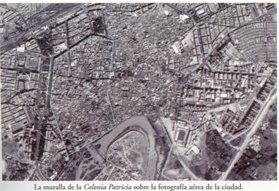El territorio elegido para la fundación de Corduba en el s. II a.n.e., abarca lo que se entiende por el centro comercial. Son pocos los restos arqueológicos y se conoce más por las fuentes escritas. Según el texto de [Estrabón](http://es.wikipedia.org/wiki/Estrab%C3%B3n) fue fundada por Claudio Marcelo en el segundo tercio del s. II. La fundación de la ciudad se lleva a cabo sobre una superficie llana protegida por laderas y ríos. Garantizaba el control del Guadalquivir. Corduba se proyectó siguiendo el esquema del urbanismo romano de trazado de una red viaria muy regular. La superficie de un asentamiento en ésta época queda definido por una muralla y un eje cruciforme ([decumanus](http://es.wikipedia.org/wiki/Decumano) y [kardo máximus](http://es.wikipedia.org/wiki/Cardo_%28calle%29)). Unas vías confluyen en las puertas que se abrían en la muralla. Los decumani y kardines menores conformaban las [insulae](http://es.wikipedia.org/wiki/Insulae) o manzanas. En el caso de Corduba, las puertas no se confrontaban a ambos extremos del decumanus maximus, sino en decumani menores (puerta de Hierro y puerta Gallegos). El Kardo Maximus unía la puerta del lado septentrional (Osario) con la del lado meridional.

El trazado de la [muralla](http://www.arqueocordoba.com/visitas/1visitas/muralla.htm) republicana es un polígono de tendencia hexagonal de unos 2.650 m. El lado meridional fue desmantelado cuando en época augustea la ciudad se extendió hacia el río. Estaba formada por un muro exterior de sillares de calcarenita a soga y tizón sobre una cimentación de mampostería. En el interior tiene un terraplén de cantos rodados, mampostería y arcilla. En varios puntos se han identificado torres. La más importante de las reformas tuvo lugar tras la refundación augustea.

La red varia se organiza sobre el eje trazado por la [vía Augusta](http://es.wikipedia.org/wiki/V%C3%ADa_Augusta). Son pocos los puentes o calzadas conservados y para su reconstrucción son necesarias las fuentes epigráficas como los mojones ([miliarios](http://es.wikipedia.org/wiki/Miliario)). El esquema viario se mantiene inalterado y en buen uso durante toda la época romana. Puentes: río Guadalquivir, arroyo de Pedroche, sobre el Guadalmellato.

La refundación de Corduba en tiempos de Augusto supone que el [pomerium](http://es.wikipedia.org/wiki/Pomerium) se amplió hasta alcanzar la orilla del Guadalquivir, con un aumento de 31 ha. Accesible mediante 8 [puertas](http://www.arqueocordoba.com/visitas/1visitas/muralla.htm).

El aumento de plazas ratifica la importancia del desarrollo urbano alcanzado en época imperial[. Foros](http://www.tarraconensis.com/cordoba/foro.html): [foro de la Colonia](http://wikimapia.org/7371415/es/Espacio-ocupado-por-la-plaza-del-Foro-Colonial-de-la-Cordoba-romana) (c/ Góngora - c/ Cruz Conde); foro **Adiectum** (al sur del anterior). Este foro estaba presidido por un templo colosal frente al que se situaría un Ara semejante al [Ara Pacis](http://es.wikipedia.org/wiki/Ara_Pacis); Conjunto de culto imperial provincial (conformado por el [Templo de Claudio Marcelo](http://es.wikipedia.org/wiki/Templo_romano_de_C%C3%B3rdoba), los pórticos y el circo)

Otro foro se localizaba al sur, se abría al río (Plaza del Puente y Triunfo de San Rafael).

El culto de las divinidades se desarrollaba en los [templos](http://www.tarraconensis.com/cordoba/templo.html). En Córdoba, buena parte de los testimonios de templos provienen de epígrafes o inscripciones y estatuas. Bajo la Iglesia de San Miguel y Santa Victoria debió de haber templos pero se desconoce la divinidad. El único testimonio es el templo de la calle Claudio Marcelo. Se comenzó a construir con Claudio y se completó con Domiciano.

Las [termas](http://www.tarraconensis.com/cordoba/termas.html) se comienzan a convertir en instalaciones complejas hacia fines del s. V a. C. Córdoba no dispone de termas excavadas en extensión. En el s. XX se encontró, cerca del Foro de la Colonia, un complejo identificado con las termas.la única información fidedigna proviene de la [natatio](http://es.wikipedia.org/wiki/Natatio) encontrada en Puerta Gallegos.

Los edificios para espectáculos tenían un fuerte significado religioso o servían para conmemorar algún acontecimiento cívico. Había tres tipos de edificios según el tipo de espectáculos: [Circo](http://es.wikipedia.org/wiki/Circo_romano), [teatro](http://es.wikipedia.org/wiki/Teatro_romano_de_C%C3%B3rdoba) y [anfiteatro](http://es.wikipedia.org/wiki/Anfiteatro). Éstos se levantaron en Corduba en la época augustea. El [teatro](http://es.wikipedia.org/wiki/Teatro_romano_de_C%C3%B3rdoba) es el que mejor se conoce. La cávea semicircular tiene un diámetro de 124,23 m lo que significa que es el mayor de los conocidos de Hispania. Tendría capacidad para unos 10.000-15.000 espectadores. Se localiza en los alrededores de la Plaza de Jerónimo Páez. Estuvo en uso durante casi 300 años hasta que fue dañado por un terremoto.

El [circo](http://www.artencordoba.com/CORDOBA-ROMANA/img/PLANOS/PLANO_CIRCO_UBICACION.jpg) conectaría con el templo de la calle Claudio Marcelo y conformarían un complejo de culto imperial. Estuvo en uso entre el s. I y el s. II d. C.

La decoración escultórica desempeñó un papel importante. Corduba debió contar con gran número de esculturas de bulto redondo y relieves. Una de las zonas que más esculturas ha proporcionado es la correspondiente al foro de la Colonia. Uno de los mejores ejemplos es la loricata que representaría a Eneas y que muestra que en parte se intentó imitar el Foro de Augusto en Roma.

En tiempos de Augusto se traza la red de calles y cloacas y se construye el primer acueducto llamado [Aqua Vetus](http://books.google.es/books?hl=es&id=cTPbAAAAMAAJ&q=aqua+vetus#search_anchor) Augusta (restos en [acueducto de Valdepuentes](http://es.wikipedia.org/wiki/Acueducto_de_Valdepuentes)). Corduba se considera una de las mejores abastecidas de agua durante época imperial. Durante el principado de Domiciano se construye un segundo acueducto llamado [Aqua Nova](http://books.google.es/books?hl=es&id=cTPbAAAAMAAJ&q=aqua+nova#search_anchor) (restos en arroyo [de Pedroche](http://es.wikipedia.org/wiki/Acueducto_Aqua_Nova_Domitiana_Augusta)). En los s. II y III d. C. se construye un tercer acueducto.

Autores clásicos como Estrabón o [Plinio](http://es.wikipedia.org/wiki/Plinio_el_Viejo) confirman la navegabilidad del Baetis. Estos presentan al Guadalquivir como vía de salida de mercancías y personas directamente hacia Roma. El puerto cordubense se ubica en el lado derecho de río y se trataría de un puerto comercial.

Fuera del recinto amurallado se encontraban los [vici](http://es.wikipedia.org/wiki/Vicus) (barrios extramuros). Se disponían alrededor de las principales vías y en buena parte sobre tumbas. Así la ciudad se extendió hacia al exterior con todos los servicios con los que contaban lo barrios del interior. Uno de los mejores conocidos es el Vicus occidental cuyos restos se encuentran en los jardines de la Victoria, junto a los mausoleos. Estos vici desaparecen en buena medida a partir del s. III d. C.

La instalación de los talleres se llevaba a cabo en espacios al aire libre, a extramuros para evitar las molestias a los ciudadanos. En el Paseo de la Victoria se encontraba un taller dedicado a los metales y en la Avenida Gran Capitán aparecieron restos de un gran horno de fundición de plomo. Podría darse el caso de que existiera un barrio industrial. Industrias muy conocidas eran la de la cerámica, la del aceita y la del mármol.

Existe un gran desconocimiento de la arquitectura doméstica y de su evolución. Desde fines del s. I a. C se impone el modelo de casa de peristilo. Algunas de las domus nos han llegado en un increíble buen estado de conservación. En el sótano del Palacio de los Marqueses del Carpio se conservan los restos in situ de una casa romana.

En Corduba las [necrópolis](http://www.artencordoba.com/CORDOBA-ROMANA/Cordoba-Romana-Necropolis-Tumbas.html) se encontraban fuera de la ciudad, a extramuros. Tras la refundación augustea se produce una sucesión de tumbas monumentales creadas como garantía de memoria. En épocas tardoreublicana e imperial, se disponían junto a vías de tránsito y eran generalmente de carácter colectivo. La inhumación comienza a imponerse en perjuicio de la cremación mediado el triunfo del cristianismo. Tumbas: Camino Viejo de Almodóvar junto a la Puerta de Sevilla, Tumba monumental del palacio de la Merced, Monumentos funerarios de la Puerta Gallegos. A partir de los s. III – IV las necrópolis se distribuyen en torno a basílicas.

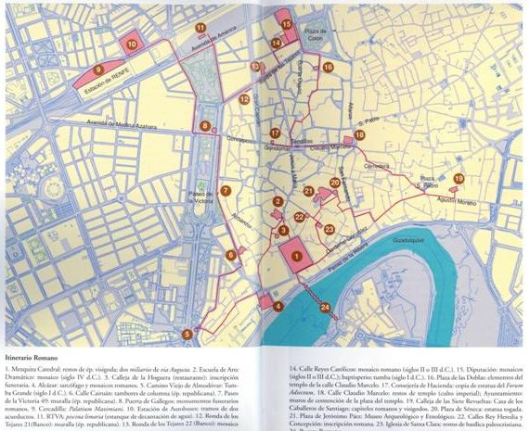

[**QURTUBA ISLÁMICA**](http://www.arqueocordoba.com/visitas/visita-QURTUBA.htm)**:** los musulmanes se dieron cuenta muy pronto de que Córdoba presentaba un enclave fundamental para controlar [al-Andalus](http://es.wikipedia.org/wiki/Al-%C3%81ndalus). [Abd al.Rahman](http://es.wikipedia.org/wiki/Abd_al-Rahm%C3%A1n_I) llega a al-Andalus en 755 y se proclama [Emir](http://es.wikipedia.org/wiki/Emir). En su reinado reconstruye la muralla y el Alcázar y comienza las obras de la mezquita, así como la almunia al-Rusafa; La gran expansión de los arrabales corresponde al s. X durante el reinado de [Abd al-Rahman III](http://es.wikipedia.org/wiki/Abd_al-Rahm%C3%A1n_III), primer [Califa](http://es.wikipedia.org/wiki/Califa). Este decide construir una nueva ciudad, [al-Zahra](http://es.wikipedia.org/wiki/Medina_Azahara) a 5 km de la muralla de la medina.

En época islámica, al-andalus se organiza en [coras](http://es.wikipedia.org/wiki/Cora_%28divisi%C3%B3n_territorial%29) controlados por las ciudades. Destacan las [almunias](http://cvc.cervantes.es/actcult/jardin_andalusi/cordoba/almunias.htm), que eran residencias asociadas a familias de aristócratas, y la rede de caminos que comunicaban los núcleos poblacionales. Les gustaban muchos los jardines y las fuentes. Encontramos pocos asentamientos islámicos que hayan sido constatados.

La red caminera utiliza los principales ejes romanos pero con Abd al-Rahman se abren nuevas vías; como la de al-Yadda, que unirá Córdoba y Badajoz. Tras la creación de Medina Azahra se levantó una red de caminos que la comunicara con la vieja urbe. Esto queda documentado con el [Camino de los Nogales](http://puertadeosario.blogspot.com.es/2009/01/el-puente-del-camino-de-los-nogales.html) y el de las [Almunias](http://puertadeosario.blogspot.com.es/2008/01/el-camino-de-las-almunias.html).

En época musulmana, la [muralla](http://www.arqueocordoba.com/visitas/2visitas/murallas.htm) de la *madina* constaba de 7 [puertas](http://www.arqueocordoba.com/visitas/2visitas/murallas.htm): la Bab al-Qantara, la Bab al-Hadid, la Bab al-Yabbar, la Bab Luyun, la Bab al-Amir, la Bab al-Yawz y la Bab Isbiliya. La [Medina](http://www.arqueocordoba.com/visitas/2visitas/madina.htm) estaba formada por alhóndigas, baños, hornos, casas, mezquitas y el mercado cerrado (alcaicería). La antigua residencia de emires y califas ([Alcázar de Córdoba](http://www.arqueocordoba.com/visitas/2visitas/alcazarandalusi.htm)) constituyó el centro de poder político y religioso. Ocupaba el ángulo suroeste de la Medina y media cerca de los 39.000 m2.

La [mezquita](http://cvc.cervantes.es/actcult/mezquita_cordoba/indice.htm)[Aljama](http://www.catedraldecordoba.es/visita/index.html) constituye uno de los edificios más representativos de la ciudad. Es de planta rectangular dividida en patio y sala de oración. Fue construida sobre la Iglesia de San Vicente. Sufrió varias ampliaciones con el paso del tiempo. Mezquitas: mezquita Catedral; [mezquita de San Juan de los Caballeros](http://es.wikipedia.org/wiki/Alminar_de_San_Juan); [mezquita de Santa Clara](mezquita%20de%20Santa%20Clara).

En los [zoco](http://es.wikipedia.org/wiki/Zoco)s solían desarrollar su actividad los artesanos organizados por profesiones.

La ciudad se dividía en [arrabal](http://es.wikipedia.org/wiki/Arrabal)es y cada uno contaba con un zoco, con una mezquita y con un baño. Arrabales: a. de [Saqunda](http://es.wikipedia.org/wiki/Saqunda); a. noroccidental (Cercadilla).

Las casas de la Córdoba musulmana tienen un solo patio interior y una plata generalmente. Las salas se usaban indistintamente para varias actividades por eso había poco mobiliario. Los [baños](http://www.arqueocordoba.com/visitas/2visitas/banos.htm) eran lugares de encuentro y religiosos.

Los [cementerios qurtubies](http://unicordoba.academia.edu/AlbertoLeon/Papers/432729/Los_Cementerios_de_Madinat_Qurtuba) se denominaban [makaabir](http://es.wikipedia.org/wiki/Maqbara) y había un total de 21.

[CÓRDOBA](http://www.cordobapatrimoniodelahumanidad.com/html/cordoba/historia.htm)[CRISTIANA](http://es.wikipedia.org/wiki/Historia_de_Córdoba_(España)): Fue conquistada por [Fernando III](http://es.wikipedia.org/wiki/Fernando_III_de_Castilla) el 29 de junio 1236, y en 1241 hace entrega del [**Fuero de Córdoba**](http://www.google.es/url?sa=t&rct=j&q=&esrc=s&source=web&cd=2&ved=0CCoQFjAB&url=http%3A%2F%2Farbor.revistas.csic.es%2Findex.php%2Farbor%2Farticle%2Fdownload%2F1011%2F1018&ei=OIdPUJzkCoaQhQfnt4HAAw&usg=AFQjCNHnPOgtskjXfrzvcpyAoMKL8uI-5Q), y en él se organiza la ciudad en [**collacion**](http://www.arqueocordoba.com/visitas/3visitas/parroquias.htm)**es**, es decir, circunscripciones administrativas cuyo centro era la iglesia.

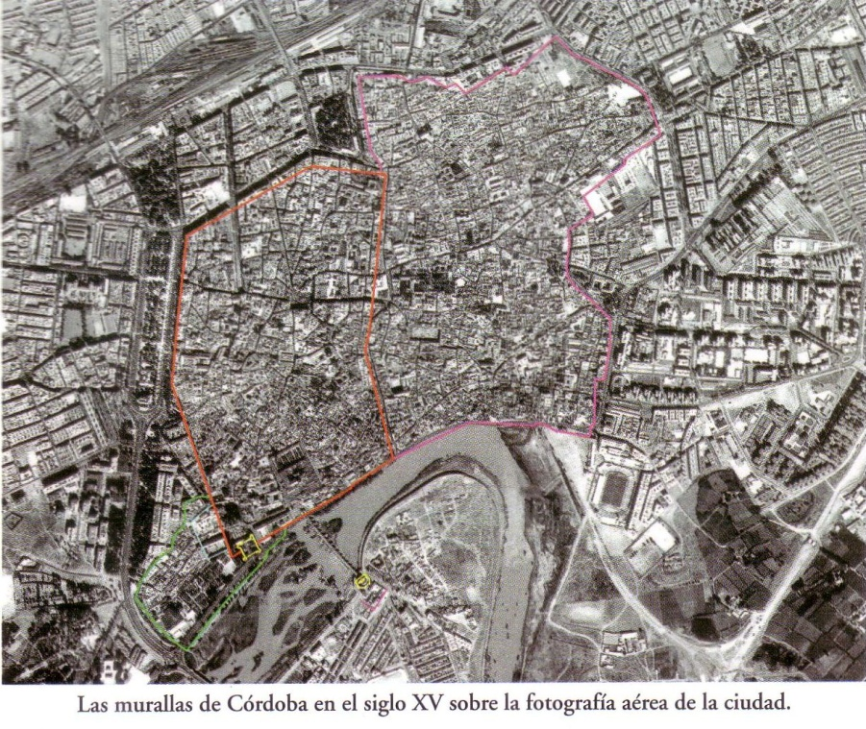De la primera etapa cristiana hay que destacar la creación de cartorce iglesias, siete de ellas en La Villa, las llamadas [**iglesias fernandinas**](http://cordobapedia.wikanda.es/wiki/Iglesias_fernandinas), que son: Santa María, San Nicolás de la Villa, San Juan, Omnium Sanctorum, San Miguel, San Salvador y Santo Domingo de Silos.

La Córdoba musulmana conquistada por los cristianos comprendían dos zonas; la zona de la Medina y la de la Axerquía. Las murallas que se encuentran los conquistadores cristianos fueron utilizadas por éstos aunque con continuas reparaciones llevadas a cabo por **moriscos** de ahí que resulte complicado poder separar la construcción original de la posterior; éstas se cerraban con puertas vigiladas por **jurados**, al lado de las cuales se situaban **torres** para una mejor defensa. Las **puertas** que abrían la ciudad eran: la Puerta del Puente, la Puerta de Sevilla, la Puerta de Almodóvar, la Puerta de Gallegos, la Puerta de Osario, la Puerta del Rincón, el Portillo de la Fuenseca o del Bailío, la Puerta del Hierro o del Salvador, el Portillo Corvache y la Puerta de la Pescadería; las puertas que cerraban la Axerquía eran; la Torre de la Malmuerta, la Puerta del Colodro, la Puerta de la Misericordia (Alquerque o Encusada), la Puerta de Plasencia, la Puerta de Andújar, la Puerta Nueva, la Puerta de Baeza, la Puerta del Sol y la Puerta de Martos.

Los monumentos más importantes desde un punto de vista militar y defensivo, que jugaron gran trascendencia fueron: el [**Alcázar**](http://www.artencordoba.com/ALCAZAR-REYES-CRISTIANOS/Alcazar-Reyes-Cristianos-Cordoba-edificio.html), que fue repartido entre el rey, el obispo, nobles y la orden de Calatrava, y usado a partir de 1482, como sede del tribunal de la Inquisición, y la [**Torre de la Calahorra**](http://es.wikipedia.org/wiki/Torre_de_la_Calahorra) que se encuentra junto al rio.

Otros edificios a tener en cuenta son los conventos repartidos por la ciudad, e incluso fuera de ella, en la sierra. Asimismo la arquitectura civil, empleando Los estilos más usados en los edificios civiles eran los que imperaban en cada momento, mudéjar, gótico, renacentista,...

La comunidad judía cordobesa asentada en un barrio apartado dentro de la Medina, tenían puertas de acceso que se desconocen su ubicación exacta, su estancia va desde la época musulmana hasta finales del siglo XV, en que es expulsada.

De época judía su edificio emblemático y mejor conservado es la **Sinagoga**, lugar de reunión de los fieles judíos, se piensa que los edificios anexos a ella forman parte de la misma; según una inscripción fue construida entre 1314 y 1315.

**ADDENDA**  La intensidad con la que se suceden las investigaciones arqueológicas en nuestra ciudad conlleva que una Guía arqueológica nunca pueda considerarse concluida. Cuando se cerró la edición primera dos novedades aparecen en el repertorio de grandes edificios públicos del pasado romano e islámico.

La primera la constituye el anfiteatro romano, en los terrenos ocupados por la antigua Facultad de Veterinaria, hoy edificio del Rectorado de la Universidad de Córdoba. Construido en época julio-claudia avanzada, el anfiteatro de Corduba estuvo en uso hasta finales del siglo III o los primeros años del siglo IV, momento en el que se conoce una fase de abandono y de expolio de sus diversos sectores.

El segundo monumento de importancia arqueológica está representado por un gran edificio islámico excavado en los terrenos conocidos como El Fontanar. Presumiblemente de carácter residencial, que debió formar parte de una de las numerosas almunias de la aristocracia cordobesa de la época.

**A MODO DE CONCLUSIÓN**

Esta Guía es de suma importancia para nuestra ciudad puesto que pretende convertirse en Ciudad Cultura de Europa, por lo que es de gran importancia un estudio de estas características no sólo para los ciudadanos de ésta fantástica ciudad sino también para todo visitante que se acerque a conocerla.

El estudio es completísimo ya que abarca desde la época prerromana hasta la época medieval.

Organizada en orden cronológico, todo ello para mantener la armonía del hilo temporal y su fácil comprensión por todos los públicos. A pesar de que los textos de la guía arqueológica no son extensos, sí recoge toda la información general y divulgativa de la ciudad. Cuenta también la obra con una buena calidad de documentación visual, como vemos en las fotografías.

La parte dedicada a la Córdoba romana, está muy bien estudiada. La muralla, el teatro, templos, algunas casas, diferentes espacios funerarios. Esperemos que en la próxima edición se incorpore y estudie los últimos hallazgos.

Es interesante para los turistas y para los cordobeses/-as la obra ofrezca la posibilidad de hacer itinerarios arqueológicos conforme a la época histórica que más se desee.